Рабочий лист
Правила безопасности при нахождении на объектах железнодорожного транспорта

Используя экспозицию «Транспортная безопасность» Музея истории железнодорожной техники Московской железной дороги, проанализируйте ситуацию, приведённую в первом столбце таблицы, определите основные опасности и сформулируйте правила безопасного поведения.

Ситуация на ж/д транспорте | Основная опасность | Правило безопасного поведения
Вокзал поездов дальнего следования/ кассы пригородных поездов:

- поведение в толпе людей
- поведение в здании вокзала
- поведение у билетных касс
- ознакомление с графиком движения поездов
- использование информационных табло
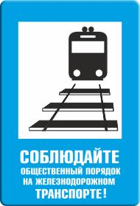
Ситуация на ж/д транспорте | Основная опасность | Правило безопасного поведения
Территории, прилегающие
к ж/д вокзалу:

- пешеходные тоннели и мосты
- переходы через железнодорожные пути
- шлагбаумы
на железнодорожных переездах
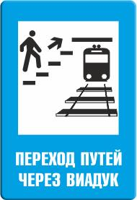
Ситуация на ж/д транспорте | Основная опасность | Правило безопасного поведения
Посадочная платформа (перрон):

- поведение в толпе людей
- выбор перрона
- занятие места на перроне
- посадка в вагон

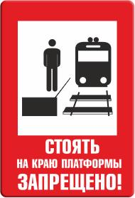
Ситуация на ж/д транспорте | Основная опасность | Правило безопасного поведения
Вагон:

- занятие места в вагоне
- поведение в вагоне
- система связи с машинистом
- ознакомление со схемой маршрута поезда
